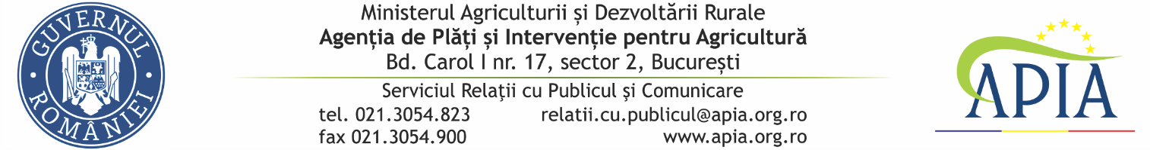
19 martie 2021

COMUNICAT DE PRESĂ
privind plățile efectuate de APIA în anul financiar 2021
Agenţia de Plăţi şi Intervenţie pentru Agricultură (APIA) informează că autorizarea plăților regulare pentru Campania 2020 continuă în ritm susținut.
Până la acest moment s-a autorizat la plată un număr de 776.935 fermieri, reprezentând un procent de 94,65% din numărul total al fermierilor eligibili care au depus Cerere unică de plată în Campania 2020.
Astfel, suma totală plătită în anul financiar 2021 (16 octombrie 2020 – 19 martie 2021) este de 2,51 miliarde euro, reprezentând plăți aferente Campaniei 2020, măsuri de piață și ajutoare de stat.

În ceea ce privește sprijinul cuplat în sectorul zootehnic, în anul financiar 2021 suma totală plătită de APIA crescătorilor de animale este de 170,49 milioane euro, respectiv:
- 91,51 milioane euro - Sprijin cuplat în sectorul zootehnic - Vaci de lapte;
- 1,56 milioane euro - Sprijin cuplat în sectorul zootehnic - Bivolițe de lapte;
- 11,92 milioane euro - Sprijin cuplat în sectorul zootehnic - Taurine de carne;
- 65,48 milioane euro - Sprijin cuplat în sectorul zootehnic - Ovine/Caprine;
- 0,02 milioane euro - Sprijin cuplat în sectorul zootehnic – Viermi de mătase.
Plățile vor continua neîntrerupt, în termenele prevăzute de legislația în vigoare, în mod echitabil și transparent.
APIA, MEREU ALĂTURI DE FERMIERI!
SERVICIUL RELAŢII CU PUBLICUL ŞI COMUNICARE

